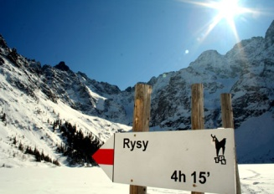 | 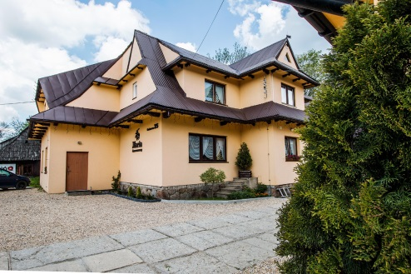 | 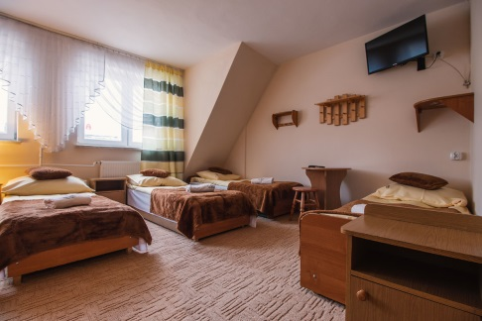 | 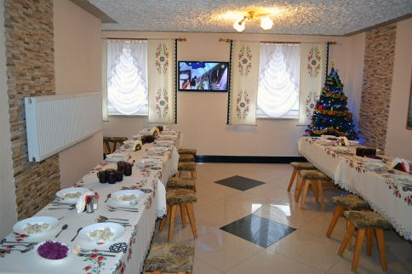 | 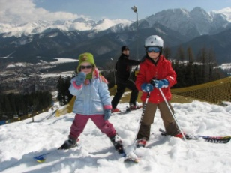
Obóz narciarsko/snowboardowy Murzasichle k / Zakopanego
Termin: 02.02-09.02.2019 | Program Obozu : |  | Cena obozu zawiera:
DW „Maria” ul. Budzowa 25, 34-531 Murzasichle www.domwczasowymaria.pl  Liczba miejsc : 45 osób  Preferowany wiek obozowicza od rocznika 2010 i starsi  Dzieci młodsze będą mogły być dokooptowane do grupy obozowej, po wcześniejszych ustaleniach z kierownikiem obozu  Można zabrać własny sprzęt zjazdowy  CENA : 1200 PLN  (mało miejsc, dużo chętnych, decyduje kolejność wpłat zaliczek) | - nauka jazdy na nartach i snowboardzie  3-4 godziny zjazdowe dziennie  - Sportowe zajęcia świetlicowe i na śniegu, tenis stołowy, plastyka , projekcje kinowe w miejscu zakwaterowania ( nie zabieramy judog)  - basen – Termy w Bukowinie Tatrzańskiej lub Bania  - wycieczki do Zakopanego z niespodzianką  - wieczór zjazdowy na tubach i/lub lodowisko  - kulig, ognisko z kiełbaskami  - oraz inne niespodzianki i miłe spedzanie czasu  Proszę przy zgłoszeniu informować trenera Radka o umiejętnościach narciarsko/ snowboardowych dziecka oraz o tym czy ma własny sprzęt i czy ew. będzie wypożyczać |  | - zakwaterowanie w pok. 2-6 os. z łazienkami i TV  - wyżywienie – 3 posiłki dziennie (+ suchy prowiant)  - mieszkamy u sprawdzonej gospodyni p. Janeczki  - realizacje programu obozu  - przejazd - kolej PKP  - ubezpieczenie NNW i OC 24h przejazd i pobyt  - szkolenie narciarskie trzy grupy I gr. początkująca II gr. drugi sezon na nartach, III gr. trzeci sezon i więcej, oraz jedna grupa snowboardowa ogólna  - dowóz na stoki Małe Ciche, Jurgów, Rusiński i inne  - pamiątka z obozu
Dodatkowe koszty :
- Wypożyczenie sprzętu (narty, buty, kijki, kask lub snowboard z butami) 25 zł komplet /doba. ( Wypożyczalnia na miejscu)
-Wyciągowe ok. 55-65 zł dziennie ( 6 dni zjazdowych ok 380 zł)
Warunki uczestnictwa: zgłoszenie do trenera prowadzącego do 10.11 .2018 r.
I Rata - 700 PLN do 30.11.2018r. II Rata – reszta kwoty do 07.01.2019 r.
Wpłaty na konto: Santander – 21 1090 1753 0000 0001 0872 4105
– tytuł przelewu- Imię Nazwisko- Murzasichle 2019
Informacje bieżące: tel: 513-96-16-16 lub na www.judofightclub.pl
Organizator wyjazdu : UKS Judo Fight Club

